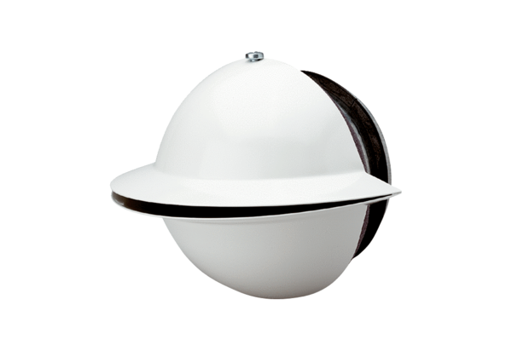Weitwurfdüse CTVK-100Verpackungseinheit: 1 StückSortiment: 27
Artikelnummer: 0044.0034Hersteller: AEREX

